Fivizzano.
- Met Fosdinovo en Pontremoli behoort Fivizzano (326 m, 11.200 inw.) tot de grootste plaatsen in de Lunigiana.
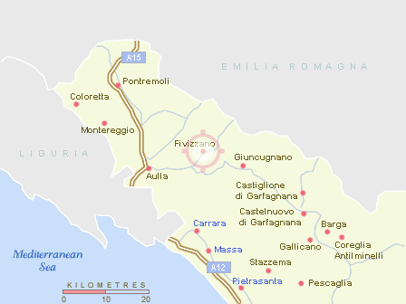
- Het ligt in het dal van het riviertje de Rosaro, aan de weg die leidt naar de Passo del Ceretto. Fivizzano’s oorsprong is vaag.
- In de 14e eeuw kwam het onder het gezag van de familie Malaspina, maar na een militaire interventie werden vanaf het einde van de 15e eeuw de Medici er de baas. Cosimo I de ‘Medici liet een nieuwe muur rond het stadje bouwen.
- Die staat nog steeds overeind, hoewel Fivizzano in 1920 behoorlijk te lijden heeft gehad van een aardbeving die de streek trof.
- Het centrum wordt gevormd door de Piazza Medicea. Centraal op dit plein, waaraan enkele renaissancepaleizen liggen, staat een fontein die aan het einde van de 17e eeuw werd opgericht in opdracht van Cosimo III de ‘Medici.
- In de 14e eeuwse kerk Ss. Jacopo e Antonio zijn in het koor enkele schilderstukken te zien van 16e eeuwse Florentijnse meesters.
- Vlak bij de Piazza Medicea staat aan de Corso Umberto I het oude Palazzo del Governatore, waar het stadsbestuur nog steeds zetelt.
- Door deze straat bereikt u de Porta Sarzanese, één van de poorten die deel uitmaakten van de middeleeuwse ommuring.
- Fraai is de rit naar de Passo del Ceretto (1261 m), op de grens tussen Toscane en Emilia-Romagna. Even buiten Fivizzano passeert u Verrucola (383 m), gedomineerd door het 14e-eeuwse kasteel van Spinetta Malaspina.

